FEUERHEMMENDE STAHLTÜR T30-1 "HT 8-D"

Teckentrup Door Solutions

Eigenschaften

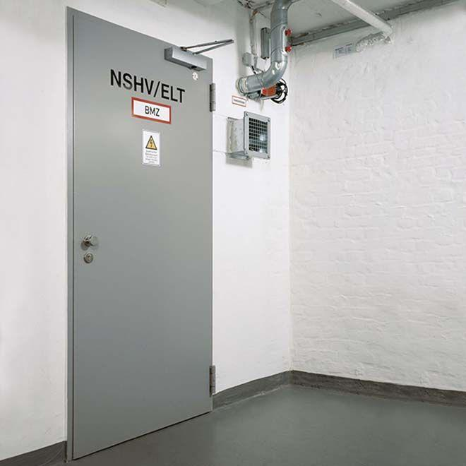

Dichtheit

rauchdicht

Farbton

hellgrau

Feuerwiderstandsklasse

T 30

Oberfläche

pulverbeschichtet, verzinkt

Öffnungsart

Drehflügel

Werkstoff

Stahl

bewertetes Schalldämm-Maß Rw, R (dB)

39,00

Breite (mm)

750,00 - 1.125,00

Höhe (mm)

875,00 - 2.125,00

Drehpunkt

links, rechts

Werkstoff Profil, Rahmen

Stahl

Anzahl Flügel

1,00

Durchgangsbreite (mm)

680,00 - 1.055,00

Durchgangshöhe (mm)

805,00 - 2.086,00

U-Wert (W/(m²K))

1,50

Einbau Beton

mind. 100 mm

Einbau Mauerwerk

mind. 115 mm

Einbruchhemmung

einbruchhemmend

Falzausführung

Dünnfalz